Nombres complexes
Table des matières
Cours 2
Module d'un nombre complexe 3
Le plan complexe 4
Nombres complexes de module 1 - Trigonométrie 4
Argument - forme trigonométrique 5
Équations du second degré 5
Racines n-ièmes 6
Exponentielle complexe 7
Méthode 8
Mettre un quotient de deux nombres complexes sous forme algébrique 8
Mise sous forme trigonométrique d'un complexe 8
Calcul de la puissance d'un nombre complexe 10
Racine carrée d'un nombre complexe 12
Racine n-ième d'un nombre complexe 12
Résoudre une équation P(z)=0 13
Résolution de l'équation e^{z}=w 16
Applications des nombres complexes à la trigonométrie 16

Cours
Nombres complexes
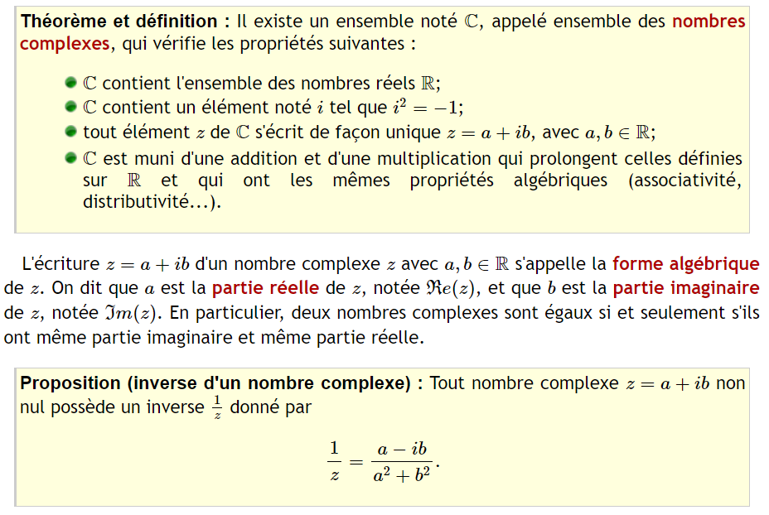
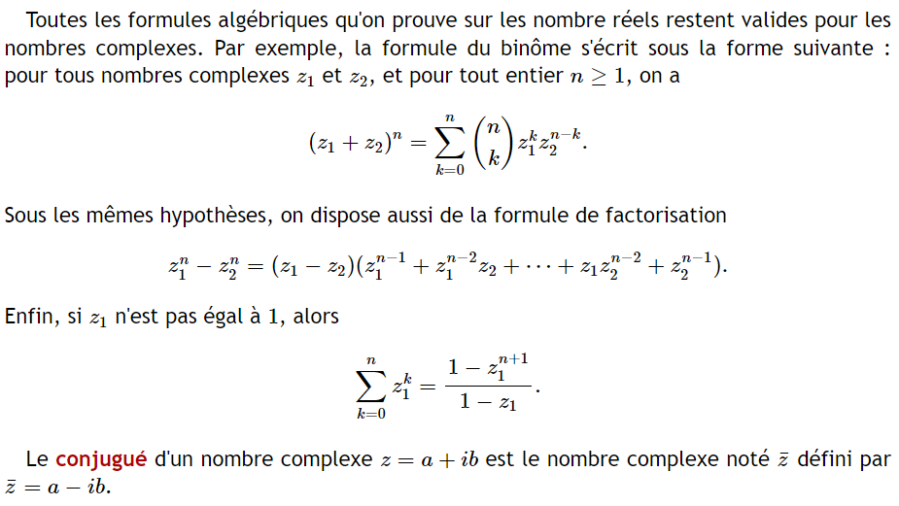


Module d'un nombre complexe
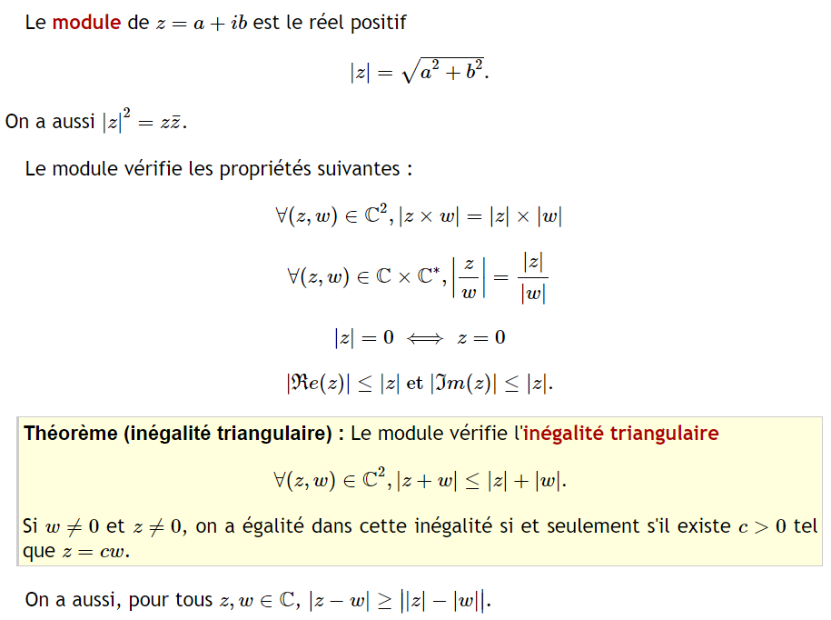

Le plan complexe
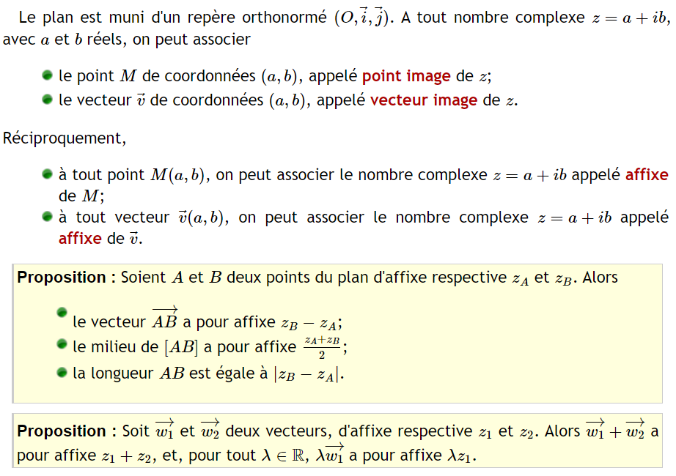

Nombres complexes de module 1 - Trigonométrie
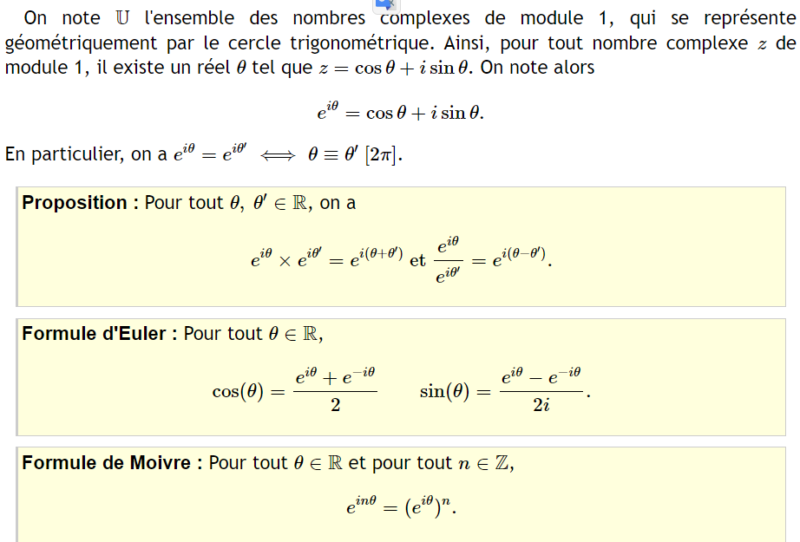

Argument - forme trigonométrique
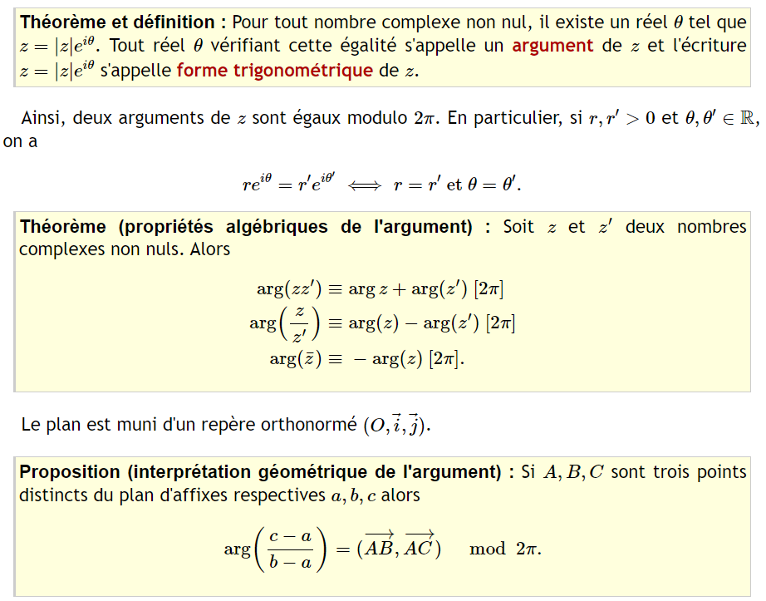

Équations du second degré
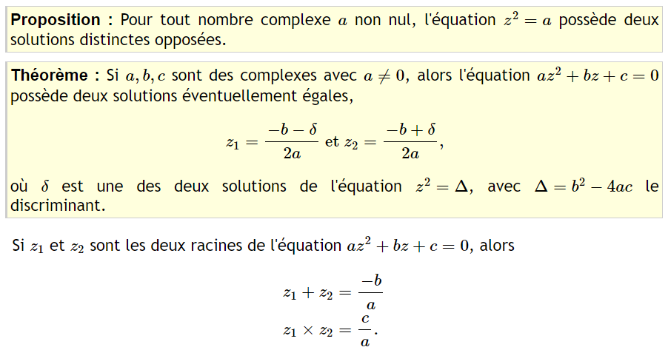

Racines n-ièmes
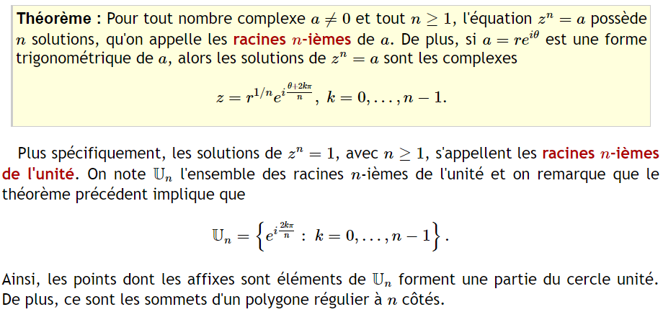

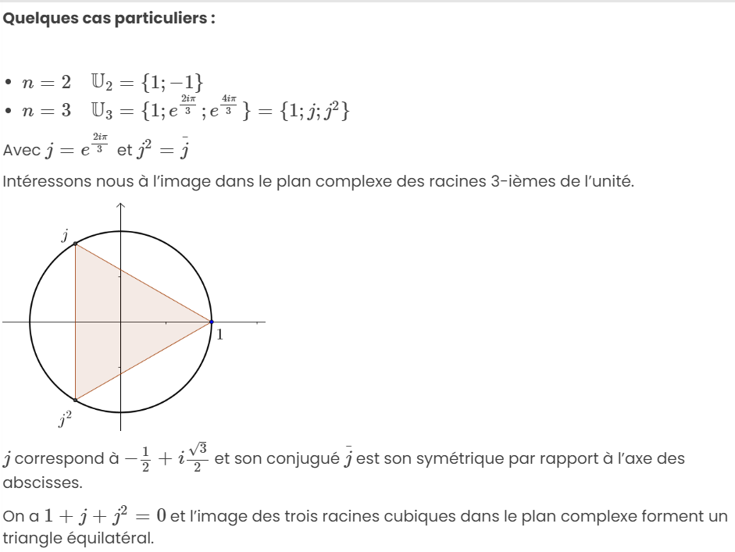
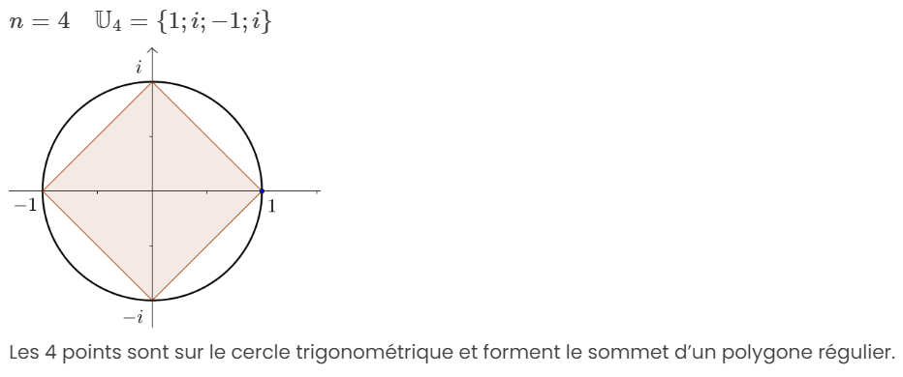

Exponentielle complexe
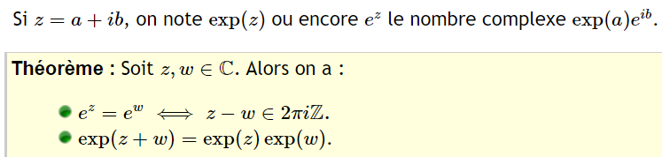

Méthode

Mettre un quotient de deux nombres complexes sous forme algébrique
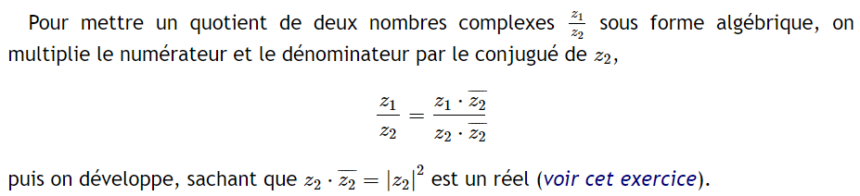

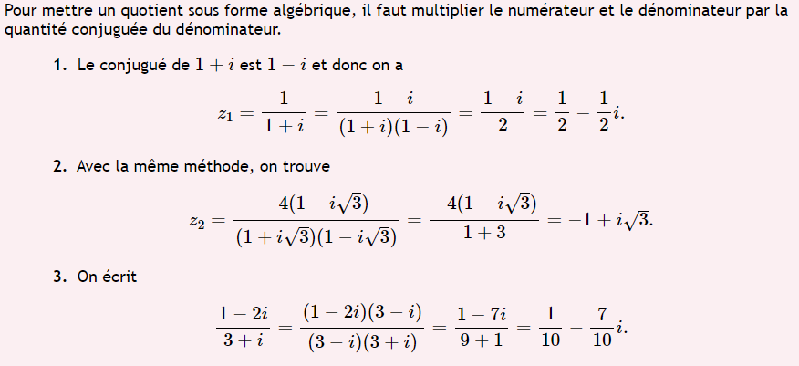

Mise sous forme trigonométrique d'un complexe
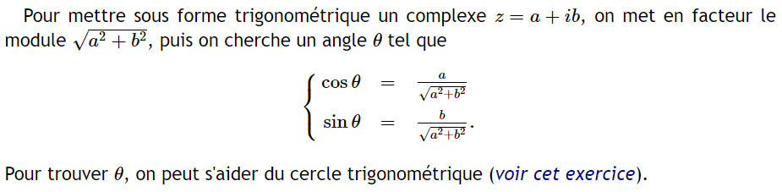
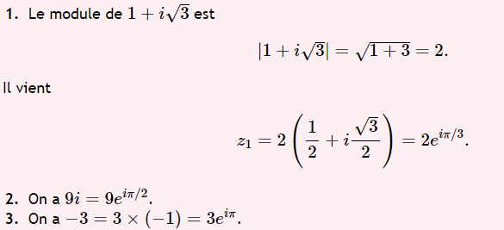
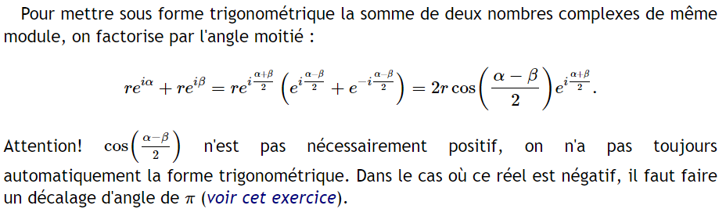
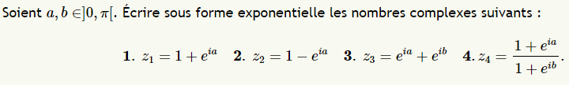
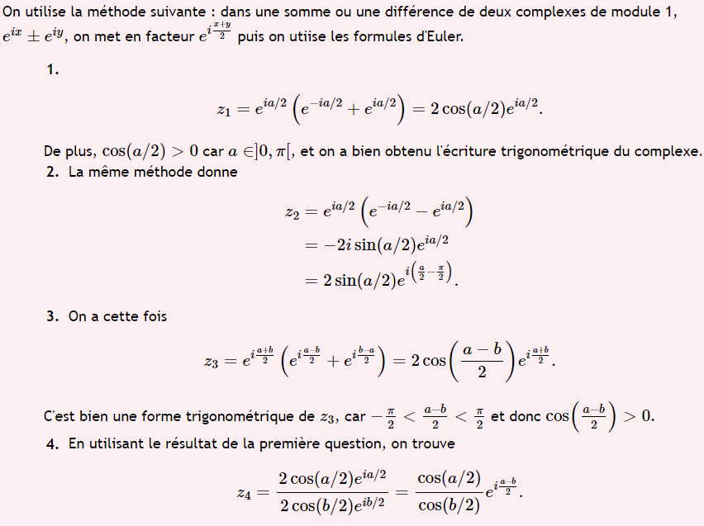

Calcul de la puissance d'un nombre complexe
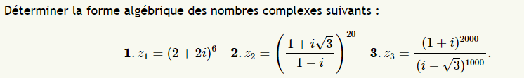
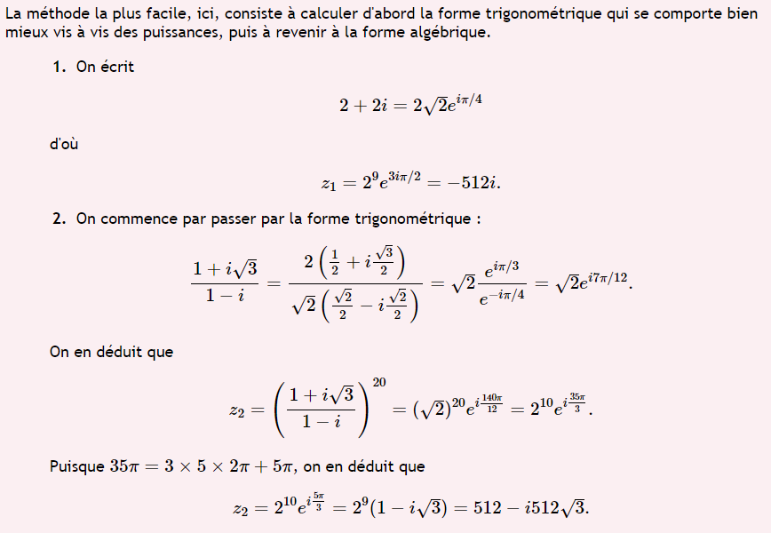
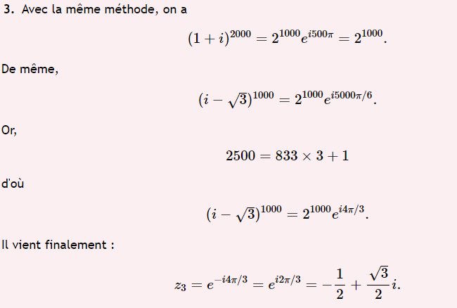

Racine carrée d'un nombre complexe
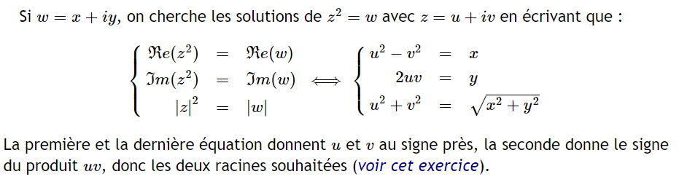
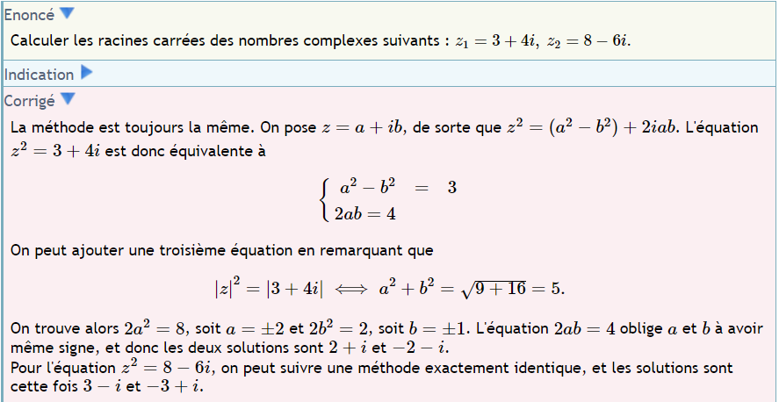

Racine n-ième d'un nombre complexe
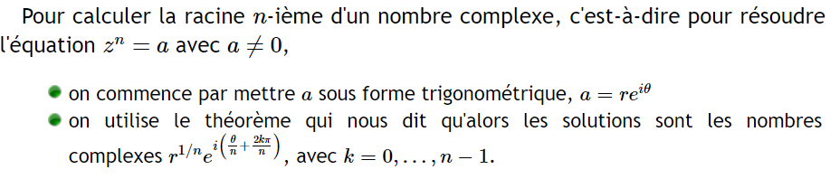
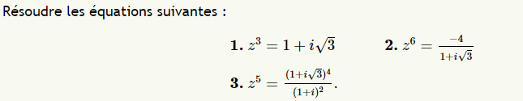
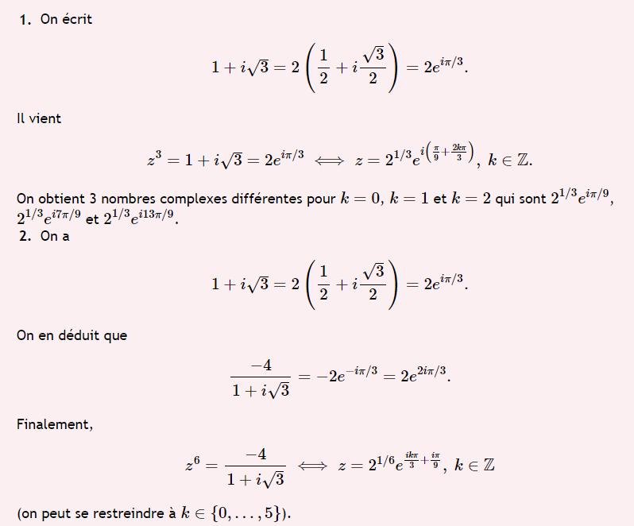
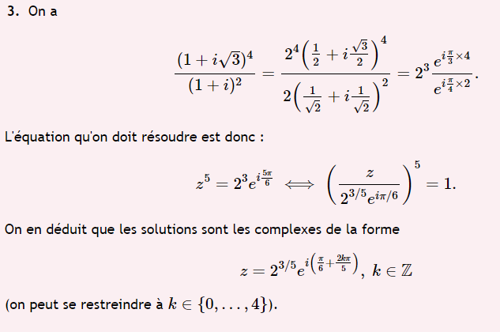

Résoudre une équation P(z)=0

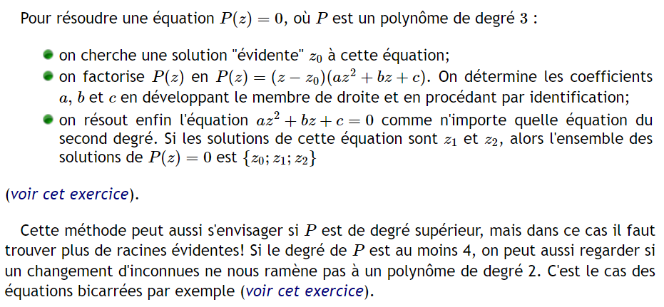
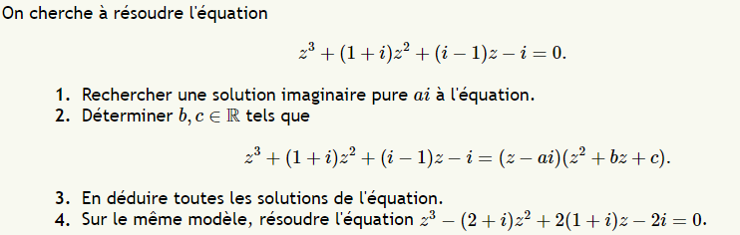
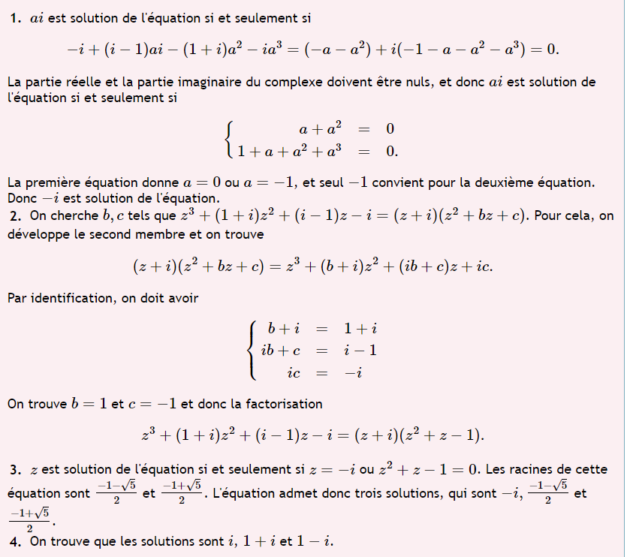

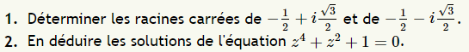
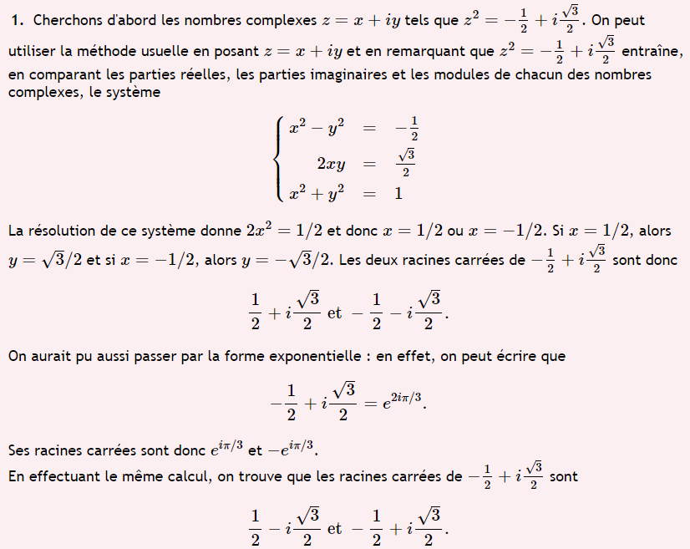
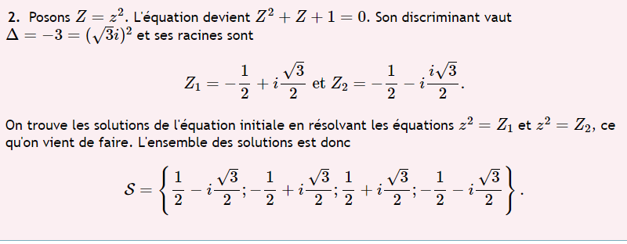

Résolution de l'équation e^{z}=w
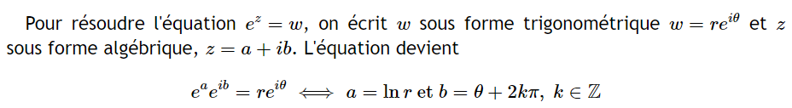
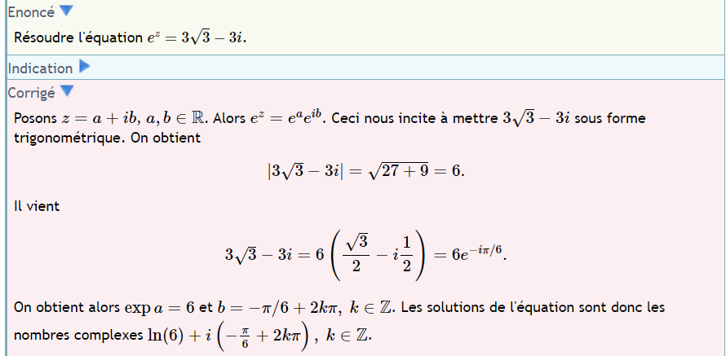

Applications des nombres complexes à la trigonométrie
